Лощенко Анна Александровна (Нурзида Шарифуловна)
(1949г – 2011г)
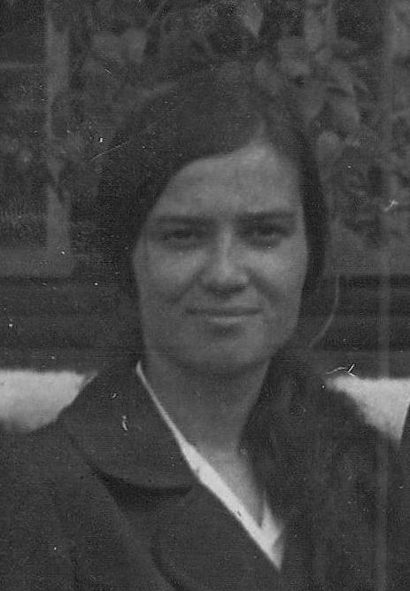
Лощенко Анна Александровна родилась 5 апреля 1949 года.
Свою карьеру начала в 1968 г. в деревне Зимовье учителем начальных классов. Далее, переехав в п. Лобва, с 1972 года продолжила свою педагогическую деятельность в школе № 13 (филиал школы №12).
В 90-ые годы работала на классах коррекции. Всего школе она посвятила 41 год.

Скончалась Анна Александровна 9 сентября 2011 года.

